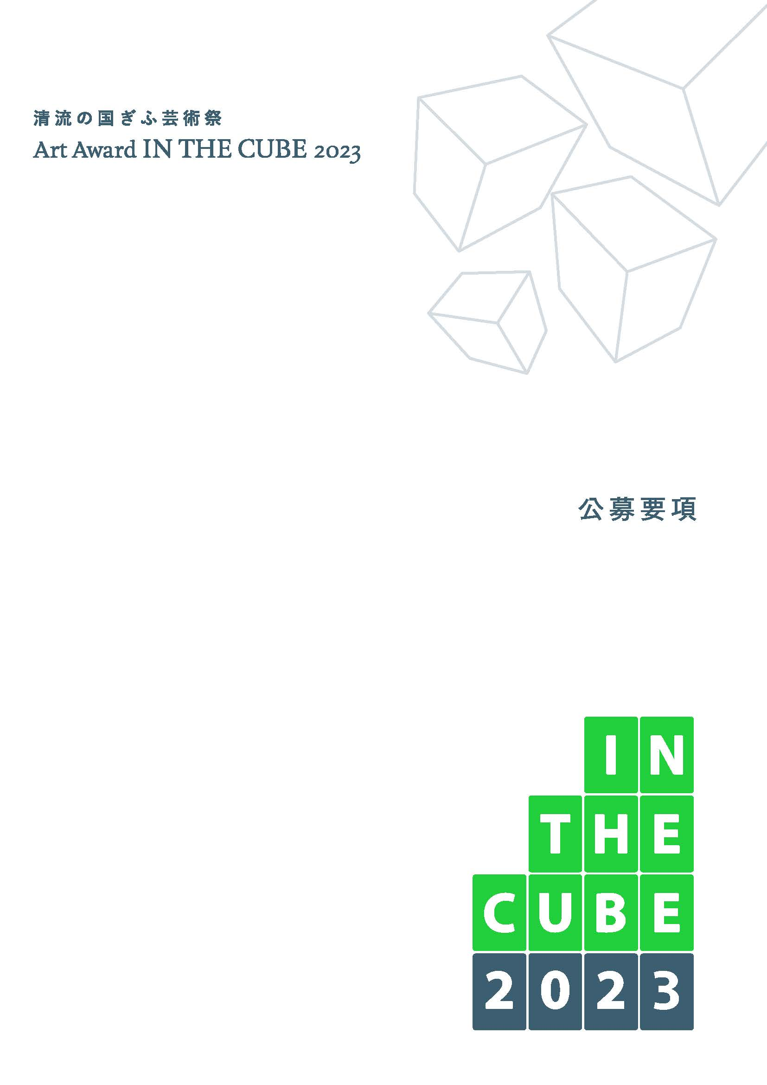

Art Award
1
Art Award IN THE CUBE 2023 とは ｜ テーマ
IN THE CUBE 2023 とは

テーマ「リアル」のゆくえ
2

*1 丈六
ブッダの身長が 1 丈 6 尺であったといわれることから丈六仏が作られる ようになりました。本展では第 1 回のテーマ「身体のゆくえ」に触発され、キューブの寸法を丈六と定めました。
古来、豊かな自然に恵まれ、森林を源とする「清流」が県内をあまねく流れる岐阜県。 里や街を潤すこの「清流」は、東濃の陶磁器、飛騨の木工芸、美濃和紙、関の刃物など匠の技を磨き、千有余年の歴史を誇る鵜飼などの伝統文化を育むとともに、新たな創造の源となっています。
2017年4月、岐阜県では、想像力溢れる新たな才能の発掘と育成を目的に、1回目となる企画公募展「清流の国ぎふ芸術祭 Art Award IN THE CUBE 2017」を開催したところ、海外を含め790件もの応募がありました。
また、2020年6月には2回目となる「清流の国ぎふ芸術祭 Art Award IN THE CUBE 2020」を開催し、710件もの応募がありました。
過去2回の入選者の方々は、この「AAIC」をきっかけに、新たな一歩を踏み出されています。
「AAIC2020」から3年、2023年4月、本県では再び4.8m（幅）× 4.8m（奥行）× 3.6m（高さ）のキューブを無限の小宇宙に見立て自由な表現の場とする「AAIC2023」を開催します。
今回のテーマは「リアル」のゆくえ。
世代、ジャンルは問いません。作家、鑑賞者とも今日の息吹を感じることができる トリエンナーレを目指します。
全国、全世界の作家から多数ご応募いただき、この地から生まれた小さな一滴が、 やがて大河となり海へと注ぐように、全国そして世界へ発信し、「清流の国ぎふ」の 新たな魅力と活力の創造につなげてまいります。

世界中で猛威を振るう新型コロナウイルスの感染症は、私たちの社会と日常生活を一変させました。急速に進化するデジタル技術は私たちの生活の奥深くにまで入り込み、オンライン空間の中で人と会い、話し、仕事を続け、あるいは芸術や娯楽に親しむことも日常となり、これまで自明とされてきた私たちの「現実」はその意味を大きく変えようとしています。
そのような人類史の転換期とも言える今、私たちにとって「リアル」とは一体何を意味しているのか、それはこれからどこへ向かうのか、地球環境とメディア環境、真実と虚構、あるいは私たち自身の生と死など様々な「現実」を前に芸術という人類の営みを改めて問い直してみたいと思います。
３回目となる「Art Award IN THE CUBE 2023」では、丈六（*1）サイズのキューブ内に表現された、あなたにとっての【「リアル」とそのゆくえ】に出会えることを期待しています。
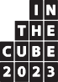
展示（予定）
3
展示（予定）｜ スケジュール（予定）

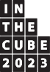
スケジュール（予定）
4
（1）展示期間
2023年4月22日（土）～6月18日（日）：開館日50日間
（2）展示場所
岐阜県美術館（岐阜県岐阜市宇佐4-1-22） 展示室
（3）展示点数
14作品程度

（1）応募受付
2021年12月24日（金）～2022年5月16日（月）17:00必着
※郵送の場合は、2022年5月16日当日消印有効
応募受付期間後、作品の選考過程において、追加資料の提出依頼やヒアリング等を行う場合があります。応募受付期間を超えた応募は理由の如何を問わず受付いたしません。
（2）予備審査
2022年6月中旬
（3）一次審査
2022年8月上旬
（4）一次審査結果発表2022年9月上旬
入選作品を発表します。結果は公式ウェブサイトで発表するとともに、応募者へ通知します。
一次審査通過者（以下、出品者）と主催者との間で、作品制作に係る協定を締結するとともに、入選賞金を支給します。
また、展示に関わる技術的な相談や支援なども行う予定です。
（5）展示作品事前制作 2022年9月～2023年3月下旬
展示に向けての協議を行います。その過程で展示設備上の制約等により、企画案を一部変更していただくことがあります。
この期間中に作品制作における設備面、技術面での質問を受け付け、回答します。質問・回答内容は公式ウェブサイトで公開する場合があります。
（6）展示作品設置 2023年3月下旬～4月上旬
展示会場において、作品制作に取り組んでいただきます。作品設置にあたり、会場内運搬・展示技術スタッフ、ボランティア等が必要な場合は主催者へご相談ください。
（7）二次審査
2023年4月上旬
（8）二次審査結果発表2023年4月中旬
大賞、審査員賞を発表します。結果は公式ウェブサイトで発表するとともに、出品者へ通知します。
（9）展示期間
2023年4月22日（土）～6月18日（日）：開館日50日間
（10）作品撤去期間
2023年6月19日（月）～6月22日（木）：4日間
原則、展示作品は出品者の責任において撤去してください。
キューブは主催者が撤去しますが、作品とキューブを分けることが困難な場合は、主催者との協議のうえで、出品者に撤去していただくことがあります。

審査 （1）審査手順
5
予備審査：2022年6月中旬
作品の安全性、法的問題点などに関わる実現可能性についてArt Award IN THE CUBE 企画委員会が審査を行います。
一次審査：2022年8月上旬
入選作品（14作品程度）を審査員が選定します。
二次審査：2023年4月上旬
大賞・審査員賞を審査員が選定します。
一次審査と二次審査の間に、広報を目的として企画書、作品の制作過程風景や、出品 者へのインタビュー等を公式ウェブサイトなどに掲載することがあります。
（2）審査員（敬称略・五十音順）
いりえ けいいち
入江 経一 建築家／デザインディレクター
いわさき ひで お

岩崎 秀雄
きたむら あき こ
北村 明子
し かた ゆき こ
四方 幸子
てらうち よう こ
寺内 曜子
もりむら やすまさ
森村 泰昌
やまぎわ じゅいち
山極 壽一
（3）賞・賞金大賞
アーティスト・研究者／早稲田大学理工学術院教授、metaPhorest代表
ダンサー・振付家／信州大学人文学部教授キュレーター／批評家
美術家美術家
総合地球環境学研究所所長

賞金 500 万円／ 1 点
審査
審査員賞
賞金 100 万円入選
賞金 50 万円／ 14 作品程度
①大賞・審査員賞は、入選作品の中から選考します。該当作品がない場合もあります。
②賞金額は税込み金額です。大賞・審査員賞の賞金は入選賞金とは別に支給します。
（賞金額より源泉所得税が控除されます。海外からの入選者については居住国との租税条約が適用される場合があります。）
③上記各賞は「買い上げ賞」ではありません。
④賞の内容、賞金額については、災害や社会状況などにより変更になる場合があります。
⑤一次審査通過者には入選賞金を授与します。
⑥何らかの理由により制作が不能になった場合又は提出された企画と実物が著しく異 なる場合は展示不能と判断し、入選は取消し、賞金は直ちに返還となります。
⑦審査員賞が重なった場合でも、賞金の重複はありません。
作品応募規定 （1）応募資格
6
作品応募規定
Art Award IN THE CUBE 2023 の趣旨を理解し、入選された場合には作品の完成まで責任を持って取組める方（個人、グループ、年齢、国籍を問いません）
（2）作品テーマ
「リアル」のゆくえ
（3）作品規定等
作品は、未発表のものに限ります。1 名・1 グループにつき 1 作品までとします。
①作品とは、キューブを使用した企画展示を指します。
②作品は、応募者が全ての権利を有するものに限ります。また、応募者以外の作品を無断で使用するなど、第三者の著作権、肖像権、商標権、所有権その他の権利を侵害するものは認めません。
③展示に使用する音楽、写真、商標など第三者の権利については、応募者が使用許諾等の権利処理を事前に行ってください。
④万一第三者と紛争が生じた場合は、主催者は一切の責任を負いません。応募者自身の責任と費用負担によって解決していただきます。また、第三者との紛争等により主催者に損害が発生した場合には、応募者に当該損害の一切を賠償していただきます。
⑤作品内容が法令等・公序良俗に反するものは展示できません。
⑥営利を主目的とすること、特定の宗教的又は政治的な宣伝を目的とするなど、本事業の趣旨、目的に沿わないものは展示できません。
⑦作品制作において、企業協賛金などの外部資金や、企業等の協力を活用することは可能です。また、キューブ内や壁面を活用した提供元の表示は可能です。
（4）作品寸法等
4.8m（幅）×4.8m（奥行）×3.6m（高さ）のキューブ空間（キューブ内側及び外壁への装飾）で展示できること
①図面（p.10）を参照
②主催者が準備するキューブは、木製の4.8m（幅）×3.6m（高さ）の壁4面及び4.8m（幅）× 4.8m（奥行）の天井を有し、壁面のうち1面には、1.2m（幅）×2.0m（高さ）の開口部があります。
③壁、天井の撤去は可能です。ただし、壁2面以上を撤去する場合には、スチール製 の角パイプのフレームを設置します。
④壁面耐荷重20kg/㎡、天井耐荷重3kg/㎡です。
⑤岐阜県美術館における床面耐荷重は、1t/㎡です。
⑥キューブ自体の耐久性を上げる場合、キューブに追加造作（壁に穴を開ける等）を 行う場合、キューブ自体を自作する場合は、主催者との協議を前提に可能ですが、 これらの費用は原則出品者の負担となります。
⑦作品の材質、形状、技法の制限はありませんが、有機物や危険物、臭気、腐敗の恐れのあるもの、展示や展示作業及び鑑賞に危険を伴う場合等、岐阜県美術館の施設管理上支障のあるものは展示できません。
⑧音、光、振動等が発生する作品も応募可能ですが、他の作品に影響を与える場合、 岐阜県美術館の施設管理上支障のある場合は、展示の際に主催者や他の出品者と協 議を行う場合があります。
⑨展示施設の制約により企画案の一部変更をお願いする場合があります。展示に係る主催者との協議は一次審査後に行いますので、応募の時点では自由な発想でご提案ください。

作品応募規定 ｜ 応募方法

応募方法
7
（5）経費
応募者／出品者の負担
①応募に伴い発生した経費、作品の制作費、輸送費、保険料等、作品に係る一切の経費
②作品の搬入・設営・展示・メンテナンス・修理・解体・撤去・搬出、その他展示の打合せ等に係る人件費、旅費、宿泊費等の一切の費用
③キューブ自体の耐久性を上げる場合、キューブに追加造作を行う場合、キューブ自体を自作する場合の製作費用
④キューブ内の照明に係る経費
⑤岐阜県美術館の附属設備にない音響・映像等の設備・機器の使用料、運搬費、人件費
⑥音楽著作権等の権利使用料
⑦パフォーマンスなどを行う人員の人件費、宿泊費、各種消耗品費
⑧主催者が負担する経費以外の全ての経費
主催者の負担
①賞金（税金除く）、賞金の支給に係る経費（振込手数料等）
②会場使用料、附帯設備使用料
③展示場所の基本照明に係る経費（展示会場に付属する照明）
④基本となるキューブの製作費、解体費及び撤去費
⑤展示作品の看視に係る人件費
⑥展示期間中の作品の盗難・損傷を補償する保険の保険料（動産保険を予定、上限あり）
⑦展覧会全体のチラシ・ポスター、ウェブサイトなどの広報に関する作成費、記録写真・映像・文書などのアーカイヴの作成に係る経費（出品者に、一部原稿の作成、写真 等の資料提供を依頼します）

（1）提出物
以下のA及びBの提出資料について、指定するファイル形式及び容量を超える資料は、受け付けできませんので、ご了承ください。
- 必須提出資料（pp.11-19 を使用するか、公式ウェブサイトからダウンロードしてください）
応募用紙（pp.11-12）
全ての欄の応募者情報を記入してください。
企画書［1］（p.13）
作品名や作品形態、作品の素材・制作方法・制作スケジュール、他団体等からの助成又は協力の予定とその内容、キューブの形態、作品コンセプト、作品概要説明文を記入してください。
企画書［2］（p.15）
作品を明確に表現した画像を表示してください。アイデアスケッチや、作品模型の写真、CG など、表示方法は問いません。
企画書［3］（p.17）
作品を展示した際の作品三面図を表示してください。
企画書［4］（p.19）
キューブ外面への演出がある場合は、企画書［2］と同様に表示したうえで、提出してください。（外面への演出が無い場合は提出不要です）

①上記書類へ記入する言語は日本語又は英語とします。
②企画書を電子データ形式で提出する場合、企画書［2］［3］［4］に貼り付けるデータは、長手 600px 以上の JPG 又は PDF 形式で 3MB 以内としてください。
また、提出する際、応募書類、企画書のフォーマットは、PDF形式としてください。
③応募用紙、企画書［1］［2］［3］［4］は A4 サイズ横向きとし、印刷の向きを変更しないでください。
④三面図に関しては、ウェブサイトから PDF データをダウンロードし、イラストレーター等で加工した後に、画像として企画書［3］への貼り付けを可とします。
⑤企画書［1］から企画書［3］の提出が無い場合は失格とします。

- 任意提出資料
応募方法
収録メディア
パフォーマンスなど映像・動画でしか表現できない作品については内容が判る映像
（5 分以内）を収録したメディア（DVD 又は BD）を提出してください。（容量は500MB 以内とします。）
縮小模型（マケット）
上記企画書での説明では不足する場合、縮小模型を提出することが可能です。ただし、 縮小模型を提出する場合は、必ずそれを撮影した画像を「任意提出資料［1］（縮小模型の画像）」（p.21）に貼り付けたうえで、 任意提出資料［1］を添付して提出してください。
過去作品の画像
過去作品事例などの参考資料を「任意提出資料［2］（過去作品の画像）」（p.23）に貼り付けるなどして、提出することが可能です。
①縮小模型の大きさは原寸大の10分の1以内とします。
②任意提出資料［1］［2］を電子データ形式で提出する場合、任意提出資料［1］［2］に貼り付けるデータは長手 600px 以上の JPG 又は PDF 形式で 3MB 以内とします。
また、提出する際、任意提出資料自体のフォーマットは、PDF形式としてください。
③映像データの形式は、以下のとおりとします。
映像：MOV / MP4 / WMV 形式（DVD の場合→リージョンコード 2 又はオール。BD の場合→リージョンコード A 又はフリー）

- A、B の提出書類について
・必須提出資料、任意提出資料を印刷して提出する場合は、A4 サイズ横向きとし、印刷方向などを変更しないでください。
・企画書［1］～［4］、任意提出資料［1］［2］は、それぞれ１枚とします。２枚以上提出した場合は、1 枚目のみ有効とし、２枚目以降は無効とします。
・企画書［2］～［4］、任意提出資料［1］［2］に資料として別紙を貼付する場合、「重ね貼り」や「折り込み貼り」をしないでください。
・審査の都合上、企画書［1］～［4］、任意提出資料［1］［2］には、応募者が特定することの出来るもの（応募者氏名やグループ名など）を表示しないでください。
・提出された資料（応募用紙・企画書・模型の画像・過去の作品画像）は、事業の広報等（パンフレット・ウェブサイト・プレスリリース等）に無償で使用する場合があります。
・提出された資料は、保存や廃棄の判断は主催者に委ねるものとし、原則返却いたしません。ただし、縮小模型は着払いで返却いたします。返却を希望しない場合は、その旨を表示してください。
（2）応募方法
応募は、公式ウェブサイト又は郵送で受け付けます。
それぞれ、以下の手順に従ってご応募ください。また、いずれにおいても任意提出資料として縮小模型や各種データを収録したメディア（DVD 又は BD）を郵送することが可能です。送付票（p.27）を添付して送付してください。なお、提出資料の送料は、すべて応募者負担です。
  - 公式ウェブサイト
応募フォームから必要事項を入力のうえ、送信してください。
審査料のクレジットカード決済完了にて、応募受付も完了します。
1 ファイル当たりの容量は 10MB 以内とします。応募フォームでの登録開始の前にメールアドレスによる認証を行います。認証メールに記載のURL から登録を進めてください。応募登録が完了した際は登録内容の変更はできません。応募フォームへの URL を紛失した際は数日後に届くリマインドメールから応募フォームへお入りください。
メールの設定によっては、応募フォームからのメールが迷惑メール又はスパムメールとして別フォルダに振り分けられている可能性もありますので、各自のメールの設定状況をご確認ください。

  - 郵送
以下の応募先住所まで、必須提出資料・任意提出資料を送付してください。

（3）応募先
応募方法
- 公式ウェブサイト
https://art-award-gifu.jp/
- 郵送
〒500-8828 岐阜県岐阜市若宮町 9-16 トーカイビル 3F 清流の国ぎふ芸術祭
Art Award IN THE CUBE 実行委員会事務局応募受付係
（4）審査料
1点につき5,000円（税込）
審査料は理由の如何を問わず返却いたしません。A.公式ウェブサイト
クレジットカードによる支払いの場合、公式ウェブサイト
（https://art-award-gifu.jp/）から手続きを行ってください。支払いはクレジットカード決済のみとなります。
B.郵送
審査料を下記の銀行口座にお振込みください。 大垣共立銀行 テラッセ納屋橋支店（038）
普通 419959
清流の国ぎふ芸術祭ＡＡＩＣ 2023 事務局応募受付係会計担当 神田誠
（セイリュウノクニギフゲイジュツサイＡＡＩＣ 2023 ジムキョクオウボウケツケカカリカイケイタントウ カンダマコト）
①振込手数料は応募者負担です。
②お振込の際に、応募者の氏名を振込人名として入力してください。
③銀行振込のお取扱い番号、振込人名等を控え、応募用紙「審査料の振込情報」に記入してください。

（5）応募に関する質問の受付と回答
質問受付期間：2021年12月10日（金）～2022年4月22日（金）17:00
回答は公式ウェブサイトで2022年4月26日（火）までに掲載します。
質問は公式ウェブサイト又は所定の質問票（p.25）による書面送付に限ります。電話・訪問等による質問には対応しませんので、ご了承ください。

（6）応募に関する問合せ先
清流の国ぎふ芸術祭 Art Award IN THE CUBE 実行委員会事務局応募受付係
〒 500-8828 岐阜県岐阜市若宮町 9-16 トーカイビル 3F Tel：050-5526-5472
土･日･祝日及び年末年始はご対応できません。電話での問合せは、10：00～17：00までです。

注意事項 （1）著作権、所有権の取扱い等、諸権利に関する事項
8
注意事項
①全ての作品及び応募資料の著作権（パフォーマンス作品やイベントを含む）は作者に帰属します。
②Art Award IN THE CUBE に関する審査過程の範囲に限り、応募資料について主催者において複製等の行為を行います。
③入選作品は主催者による審査結果発表、公開・展示、及び次回以降のArt Award IN THE CUBE の広報の範囲に限り、複製、上映、公衆送信（放送）、自動公衆送信（ウェブサイトでの公開）、展示、翻訳等の行為を無償で行います。
④展覧会で展示・紹介される作品は、動画や写真等で記録をし、Art Award IN THE CUBE の広報及びマスコミ等への提供その他関連事業において使用します。なお、動画や写真等の撮影方法、位置等は、主催者が決定します。
⑤展示期間中の一般写真撮影（非営利・個人利用に限る）及び公衆送信、自動公衆送信（SNS 等への投稿等）を許可するものとします。
⑥応募者は、応募作品が第三者のいかなる権利も侵害していないことを保証し、万一 第三者からの苦情があった場合には応募者自らの責任で解決してください。また、 第三者との紛争等により主催者に損害が発生した場合には、応募者に当該損害の一 切を賠償していただくことになります。
⑦出品者より広報用に提供いただいた画像は、主催者にてトリミングなどの加工をして利用する場合があります。
⑧作品の所有権は原則として作者に帰属するものとします。
⑨展示作品を他で発表・展示する際は、「清流の国ぎふ芸術祭 Art Award IN THE CUBE 2023」において制作した作品である旨を明示するようお願いします。

（2）作品展示に関する事項
①会場内におけるキューブの設置場所は主催者が決定します。
②展示期間中の展示に耐えられ、また、鑑賞者が作品に触れたり、操作したりするような作品は、それに耐えられる作品制作・設置を行ってください。
③作品の耐久性不足等による破損等には、必ず出品者が現地にて補修してください（出品者負担）。
④キューブの壁・天井・柱への穴あけ、釘打ち等は、その耐久性に影響のない範囲で可能です。キューブの床への造作は原則禁止ですが、出品者自身で床板を準備するなど、施設の損傷を防止する処置を行った場合に限り可能です。
⑤キューブ内の電気配線は主催者で行いますが、照明器具等は出品者で用意してください。キューブ内の電気配線については、出品者と主催者との協議において決定します。
⑥キューブ内部で使える電源は 100V・15A・1 回路です。これ以上の電源が必要な場合は、主催者と協議が必要です（会場外に設置した発電機等の外部電源からの電気の引き込みや、会場内で排気等が生じる電気設備は設置できません）。
⑦映像作品の場合のプロジェクター・PC・DVD プレーヤー・スピーカー・暗幕等上映に必要な機器・設備は出品者で用意してください。
⑧会場内ではキューブ同士が隣接するため、他の作品の音、振動や照明の影響を受ける場合がありますので予めご了承ください。
⑨パフォーマンスなど、常時展示を行うことが困難な場合は、展示期間中に複数回のパフォーマンスを行ってください（期間中の滞在費等は出品者負担）。また、それ以外の期間は、作品内容を説明できるものを設置してください。
⑩簡単な電源の ON/OFF 等は主催者が行いますが、緊急時を除き原則機器の操作や作業等は行いません。
⑪展示終了後は基本となるキューブは原則、主催者が撤去します。展示作品とキューブが一体となり、分けることが困難な場合は、主催者と協議のうえ、キューブ自体を出品者が持ち帰ることが可能です。その場合の運搬費用は出品者負担となります。
⑫展示期間中の作品の盗難・破損に係る保険（動産保険を予定、上限あり）は主催者の負担で加入します。
⑬応募作品の展示・取扱いに関しては最善の注意を払いますが、自然災害・その他の不測の事態による損害に関して、主催者は一切の責任を負いません。
⑭展示スペースにおいて、商行為・営利目的の広告・宣伝は一切禁止します。ただし、キューブ内や壁面を活用した協賛企業等のロゴ・名前の表示については可能です。
⑮展示作品の撤去・廃棄物処理は出品者自らが費用負担の上、責任をもって行ってください。

（3）その他の注意事項
①一次審査を通過された方には、別途協定を締結します。
②出品者には主催者が指定する表彰式等のイベントに出席を依頼します。
③審査の状況によっては追加資料の提出が必要となる場合があります。
④応募用紙・提出物等の記載内容に不備、虚偽が認められた場合、又は規定違反、協定違反その他問題が生じた場合は入選・入賞を取消し、既に支払っている賞金は全額直ちに返還になります。
⑤応募作品の審査経過・選定理由のお問い合せは、受け付けません。
⑥作品の送付に際して万一の損傷や紛失が生じた場合、主催者は一切の補償はいたしません。
⑦「清流の国ぎふ芸術祭 Art Award IN THE CUBE 2023」に関する重要なお知らせ（社会情勢その他の理由のために日時や会場を変更する場合等）は、公式ウェブサイト
（https://art-award-gifu.jp/）に掲載します。
⑧主催者と応募者間で紛争が生じた場合の準拠法は日本法とし、岐阜地方裁判所を第一審の専属所管裁判所とします。
⑨この要項に定めのない事項については、その都度、応募者と主催者で協議の上、定 めるものとします。

個人情報の取扱い
9
注意事項 ｜ 個人情報の取扱い
清流の国ぎふ芸術祭 Art Award IN THE CUBE 実行委員会では、応募者の個人情報保護の考え方を以下のとおり定め、これを遵守することにより、個人情報の漏洩、流用、 改ざん等の防止に細心の注意を払います。
（1）個人情報の利用目的
応募者の個人情報は、以下の利用目的の範囲内でのみ利用します。
①審査結果の通知
②応募作品、質問についての確認事項のご連絡
③ Art Award IN THE CUBE の向上に役立てるための統計分析
④ Art Award IN THE CUBE 関連の展示会や募集などに関するご案内
（希望されない場合は申し出により停止いたします）
⑤ Art Award IN THE CUBE 入選者のマスメディア及びウェブサイトへの公表
（作品名、氏名、所属等。なお、その場合は公表内容を事前に本人に連絡の上、確認します）
上記目的以外で必要が生じた場合は、ご本人の承諾を得た上で利用することとします。

(2) 第三者への開示・提示
①応募者の個人情報は、適切な方法で管理・保護に努めてまいります。
②応募者の個人情報をご本人の同意なく第三者に開示・提供はしません。ただし、Art Award IN THE CUBE 開催、事務局運営の業務に必要な範囲内で業務委託先に開示することがあります。
なお、人の生命、身体若しくは財産の保護のために開示の必要があり、ご本人の同意を得ることが困難である場合、又は法令により個人情報の開示が求められた場合はこの限りではありません。

(3) 応募者の同意
①応募者は上記（1）、（2）の内容を確認してから、応募申込をしてください。
②応募申込をもって、応募者及び作者の同意を得られたものとします。

（4）その他
個人情報の取り扱いに関して、必要な書類を提出していただくこともあります。

屋内：基本キューブ

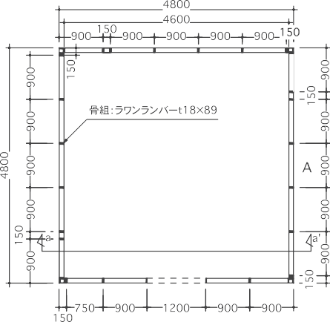

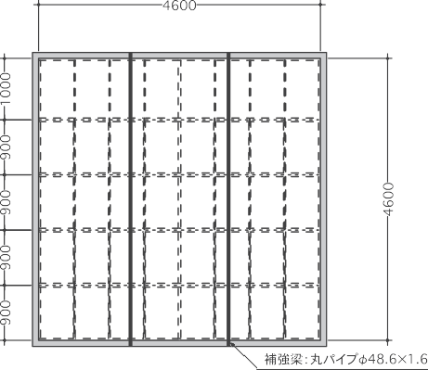

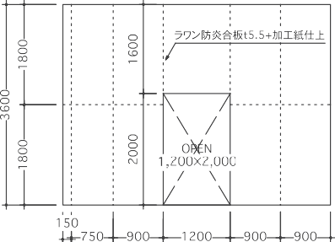

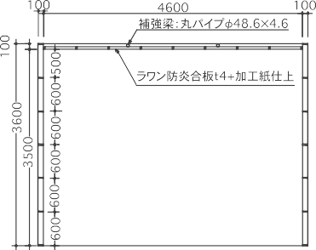

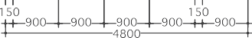

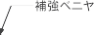

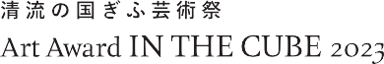
応募用紙（表）
応募受付期間
2021/12/2 4（金）～ 2022/5/1 6（月）
事務局使用欄

11

●応募申込は公式ウェブサイトでも受付けています。 ※本応募用紙の提出をもって、公募要項記載事項について応募者の同意を得られたものとします。
フリガナ  本名又はグループ名 |  | フリガナ  雅号 |  | フリガナ  代表者氏名
フリガナ
作品名
（グループの場合、以下の欄は代表者に関するものを記入してください。）
年齢・性別 | （2022/1/1 現在）  歳 | （生年月日）  西暦 年 月 日生 |  | 性別（該当欄に○、無記入可） |  | 男 |  | 女
出身地（国 / 都道府県）
現住所 | 〒 ー
連絡先電話等 | （自宅） ー ー |  | （Fax） ー ー
 | （携帯） ー ー |  | （Email）
経歴・活動略歴 | （公表可能な内容で簡潔に記載してください。また、作品目録等に掲載する簡易版（60 ～ 80 字程度）を作成するため、必ず記載すべき経歴・活動歴には該当するものの前に◎印を記入してください）
主な展覧会、受賞情報 | 最大 5 件まで記載してください。【記入方法】○展覧会の場合…開催年／展覧会名（個展であれば「個展」と明記）／会場／都市名 ○賞歴の場合…受賞年／賞名（「○○コンクール」大賞など）／都市名
１.
２.
３.
４.
５.

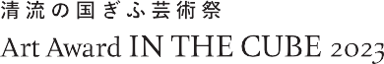

審査料の振込情報
応募用紙（裏）
応募受付期間
2021/12/2 4（金）～ 2022/5/1 6（月）
事務局使用欄

フリガナ
振込名義
振込日時
銀行名
取扱い番号 / 受領書番号
上記「審査料振込の情報」の記入以外に振込明細書コピーの貼付でも可

アンケート（審査には影響しませんが、なるべくご記入をお願いします） Q1. 本事業をどこで知りましたか？（複数回答可）
12
雑誌 |  | 美術手帖 |  | 芸術新潮 | その他（ |  |  |  |  |  | ）
インターネット |  | 公式ウェブサイト |  | ART iT |  | SHIFT |  |  | 公募ガイド online |  | 登竜門
 |  | Facebook |  | Twitter |  | Instagram |  | その他（ |  |  | ）
印刷媒体（入手場所） |  | 学校等 |  | 美術館 |  | ギャラリー |  |  | 文化施設 |  | イベント
 | その他（ |  |  |  |  |  | ）
その他（ |  |  |  |  |  |  | ）

Q2. 応募動機は？（複数回答可）
 | 賞金が魅力的だった |  | 審査員が魅力的だった |  | 誰でも応募できるため |  | 本事業のコンセプトが魅力的だった |  | 美術館で展示できるため
その他（ ）
Q3. ご意見（自由記述）

企画書 [1]（作品情報）
応募受付期間
2021/12/2 4（金）～ 2022/5/1 6（月）
事務局使用欄

13

フリガナ：
作品名：

作品形態（いずれかに○） |  | 平面 |  | 立体 |  | 映像 |  | インスタレーション |  | その他（ ）

作品の素材制作方法
制作スケジュール ※１

キューブの形態（いずれかに○） |  | 追加造作なし |  | 追加造作あり（壁、天井撤去含む） |  | 自主制作
この文章を消して入力してください。
作品コンセプト（500 字以内）

作品概要説明文（100 字以内） ※ 2
この文章を消して入力してください。
※１～ 2 の内容を、入選作品については、作品目録・記録集等に記載する場合があります。
※ A4 サイズ横向き・１枚で提出してください。（サイズや用紙の向きを変更しないでください。また、2 枚目以降は審査の対象にはなりません。）
注意：審査の都合上、本用紙内に応募者が特定できるような情報（応募者氏名・グループ名）等を入れないでください。

14

企画書 [2 ]（ 作品画像）
応募受付期間
2021/12/2 4（金）～ 2022/5/1 6（月）
事務局使用欄

15

※作品を画像（アイデアスケッチ・写真等貼り付け可）等で明確に表現してください。 ※入選作品については、作品目録・記録集等に記載する場合があります。
※A4 サイズ横向き・１枚で提出してください。（サイズや用紙の向きを変更しないでください。また、2 枚目以降は審査の対象にはなりません。）
注意：審査の都合上、本用紙内に応募者が特定できるような情報（応募者氏名・グループ名）等を入れないでください。

16

企画書 [3 ]（三面図）
内法（幅）4,600mm
応募受付期間
2021/12/2 4（金）～ 2022/5/1 6（月）
事務局使用欄

縮尺 1：60
※寸法は目安です。
実際は壁・天井を設置します。
（透過した表示としています）
内法は、柱と柱の間を示しています。

平面図
17
内法（奥行き）4,600mm

正面図 側面図
内法（高さ）3,500mm

※ A4 サイズ横向き・１枚で提出してください。（サイズや用紙の向きを変更しないでください。また、2 枚目以降は審査の対象にはなりません。）
注意：審査の都合上、本用紙内に応募者が特定できるような情報（応募者氏名・グループ名）等を入れないでください。

18

企画書 [4]（ キューブ外面への演出）
応募受付期間
2021/12/24（金）～2022/5/16（月）

19

キューブ外面への演出があれば画像（アイデアスケッチ・写真等貼り付け可）等で表現してください。
事務局使用欄

※A4 サイズ横向き・１枚で提出してください。（サイズや用紙の向きを変更しないでください。また、2 枚目以降は審査の対象にはなりません。）
注意：審査の都合上、本用紙内に応募者が特定できるような情報（応募者氏名・グループ名）等を入れないでください。

20

任意提出資料[1]（縮小模型の画像） 2021/12/24（金）～2022/5/16（月）
21
応募受付期間
事務局使用欄

※本用紙に縮小模型を撮影した画像（複数可）を貼り付けてください。A4サイズ横向き・１枚で提出してください。（サイズや用紙の向きを変更しないでください。また、2枚目以降は審査の対象にはなりません。）
注意：審査の都合上、本用紙内に応募者が特定できるような情報（応募者氏名・グループ名）等を入れないでください。

22

任意提出資料[2]（過去作品の画像） 2021/12/24（金）～2022/5/16（月）
23
応募受付期間
事務局使用欄

※本用紙に過去作品の画像を貼り付けてください（複数可）。A4サイズ横向き・１枚で提出してください。（サイズや用紙の向きを変更しないでください。また、2枚目以降は審査の対象にはなりません。）
注意：審査の都合上、本用紙内に応募者が特定できるような情報（応募者氏名・グループ名）等を入れないでください。

24

質問票

以下のすべての欄を記入したうえで、公式ウェブサイト又は郵送で送付してください。
質問者氏名
電話番号又はメールアドレス（※）

質問内容

質問内容

質問内容
※質問内容の確認等以外には使用しません。
25
問い合せ先 ｜ 清流の国ぎふ芸術祭 Art Award IN THE CUBE 実行委員会事務局応募受付係URL：https://art-award-gifu.jp/ ｜ 〒 500-8828 岐阜県岐阜市若宮町 9-16 トーカイビル 3F

26

送付票
キリトリ線

提出資料を郵送する場合に、利用してください。
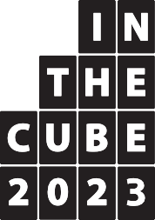
キリトリ線

〒500 -8828 岐阜県岐阜市若宮町9 -16 トーカイビル3F 清流の国ぎふ芸術祭
Art Award IN THE CUBE 実行委員会事務局
応募受付係

縮小模型の裏、DVD、BD のケース表面に貼り付けてください
キリトリ線
27

氏名
作品名

氏名
作品名

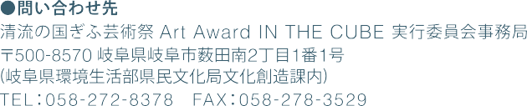
URL : https : //art-award-gifu.jp/
AAIC 企画委員会
委員長／桑原鑛司
委員（50音順）／青木正弘・安藤泰彦・河西栄二・衣笠文彦・佐藤昌宏・
髙橋綾子・日比野克彦・三輪眞弘

